**Министерство науки и высшего образования РФ**



Кафедра **ТЕОРЕТИЧЕСКИХ ОСНОВ ЭЛЕКТРОТЕХНИКИ**

**Расчетное задание №3**

**по дисциплине «Теоретические основы электротехники»**

«Разветвленная цепь трехфазного тока»

|  |  |
| --- | --- |
| **Студент:** |  |
| **Группа:** |  |
| **Вариант:** |  |
| **Подпись студента:** |  |
| **Дата сдачи:** |  |
| **Дата защиты:** |  |
| **Оценка:** |  |
| **Преподаватель:** |  |
| **Подпись преподавателя:** |  |

**Москва 2024**

**СИММЕТРИЧНЫЕ, НЕСИММЕТРИЧНЫЕ И НЕСИНУСОИДАЛЬНЫЕ РЕЖИМЫ В ТРЕХФАЗНЫХ ЦЕПЯХ С ДИНАМИЧЕСКОЙ НАГРУЗКОЙ**

**Общие сведения:**

В работе проводится расчет трехфазных электрических цепей, содержащих динамическую нагрузку. Расчет несимметричных и несинусоидальных режимов проводится методом симметричных составляющих. Заданы сопротивления прямой, обратной и нулевой последовательности генератора и динамической нагрузки (двигателя). В первой части трехфазный генератор с динамической нагрузкой (двигателем) рассчитывается в симметричном режиме (Рис. 1) и при однофазном или междуфазном коротком замыкании (Рис. 2). Строятся векторные диаграммы симметричного и несимметричного режима, проводится проверка баланса активной мощности генератора и динамической нагрузки. Во второй части рассчитывается несинусоидальный режим трехфазного симметричного генератора с динамической нагрузкой (Рис. 3). Дополнительно предлагается построить график суммарной мгновенной мощности генератора или двигателя в симметричном, аварийном и несинусоидальном режиме.

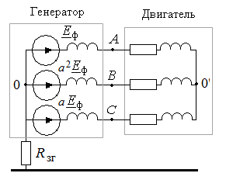

Рис. 1. Симметричный режим генератора с динамической нагрузкой

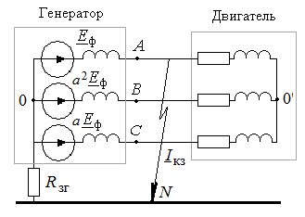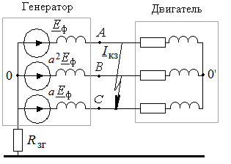

Рис. 2. Несимметричный режим генератора с динамической нагрузкой; короткое замыкание фазы А генератора; короткое замыкание между фазами С и А (СА) генератора

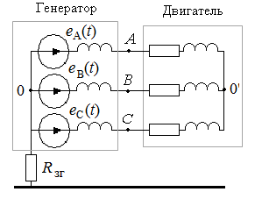

Рис. 3. Несинусоидальный режим симметричной трехфазной цепи

**Задание:**

1. Симметричный режим трехфазного генератора с динамической нагрузкой.

1.1. Рассчитать токи двигателя в симметричном режиме.

1.2. Нарисовать в масштабе векторную диаграмму токов и топографическую диаграмму напряжений.

1.3. Составить баланс активной мощности генератора и двигателя.

2. Симметричный и несимметричный режим трехфазного генератора с динамической нагрузкой.

2.1. Рассчитать ток короткого замыкания, токи в фазах генератора и двигателя методом симметричных составляющих. Проверить выполнение 1го закона Кирхгофа во всех узлах трехфазной цепи. Рассчитать фазные и линейные напряжения генератора и двигателя.

2.2. Нарисовать в масштабе векторную диаграмму токов и топографическую диаграмму напряжений.

2.3. Составить баланс активной мощности генератора и двигателя.

3. Несинусоидальный режим трехфазного генератора с динамической нагрузкой.

3.1. Фазная ЭДС симметричного трехфазного генератора:

 В,

амплитуды гармоник: , , .

Рассчитать мгновенные и действующие значения токов в двигателе, фазных и линейных напряжений двигателя, напряжения *u*0’0.

3.2. Составить баланс активной мощности генератора и двигателя.

4. Построить графики мгновенных мощностей фаз генератора или двигателя во всех рассмотренных режимах нагруженного генератора (пункты 1-3 задания). Построить график суммарной мощности. Сделать вывод об уравновешенности трехфазной системы в рассмотренных режимах.

**Правила оформления и сдачи расчетного задания:**

1. Образец титульного листа представлен на стр. 1.
2. Все пункты расчетного задания выполняются самостоятельно и в сроки, установленные лектором (7 учебная неделя). Расчетное задание сдается в рукописном виде на листах формата А4 (запись с одной стороны листа) с обязательной нумерацией всех страниц (на титульном листе номер страницы не указывается).
3. Листы расчетного задания скрепляются степлером или скрепкой.
4. На второй странице расчетного задания приводятся исходная схема с указанием выбранного направления токов ветвей и исходные данные в соответствии с номером группы и номером, под которым фамилия студента записана в журнале группы.
5. В каждом пункте расчетного задания должно быть написано задание.
6. Производимые расчеты сопровождаются приведением расчетных схем с необходимыми пояснениями. Кроме того, в обязательном порядке должны быть приведены все промежуточные схемы, используемые в расчетах.
7. В расчетном задании должны быть приведены подробные выкладки численного расчета (включая промежуточные вычисления).
8. Графики аккуратным образом строятся на миллиметровой (клетчатой) бумаге простым карандашом с обязательным указанием масштаба, подписью и размерностью осей, а также с обозначением и численным выражением полученных зависимостей. Каждый график должен быть подписан, а рядом с ним необходимо привести численные данные, использованные для построения соответствующих зависимостей.

Допускается построение графиков зависимостей в компьютерных программах при соблюдении вышеописанных правил оформления.

**Исходные данные:**

Числовые данные приведены в таблице 1; *N* – номер учебной группы, *n* – номер, под которым фамилия студента записана в журнале группы. Фазная ЭДС генератора *E*ф=100+10·(*N*+*n*) В, для всех вариантов Zд0=1,5+*j*0,5 Ом.

Таблица 1 – Числовые данные параметров элементов

|  |  |  |  |  |  |  |  |
| --- | --- | --- | --- | --- | --- | --- | --- |
| ***n*** | **КЗ** | **Zг1, Ом** | **Zг2, Ом** | **Zг0, Ом** | ***R*зг, Ом** | **Zд1, Ом** | **Zд2, Ом** |
| 1 | A |  |  |  | 1,5 |  |  |
| 2 | B |  |  |  | 1,5 |  |  |
| 3 | C |  |  |  | 1,5 |  |  |
| 4 | BC |  |  |  | 1,5 |  |  |
| 5 | CA |  |  |  | 1,5 |  |  |
| 6 | AB |  |  |  | 1,5 |  |  |
| 7 | A |  |  |  | 4 |  |  |
| 8 | B |  |  |  | 4 |  |  |
| 9 | C |  |  |  | 4 |  |  |
| 10 | BC |  |  |  | 4 |  |  |
| 11 | CA |  |  |  | 4 |  |  |
| 12 | AB |  |  |  | 4 |  |  |
| 13 | B |  |  |  | 2,5 |  |  |
| 14 | C |  |  |  | 2,5 |  |  |
| 15 | A |  |  |  | 2,5 |  |  |
| 16 | BC |  |  |  | 2,5 |  |  |
| 17 | CA |  |  |  | 2,5 |  |  |
| 18 | AB |  |  |  | 2,5 |  |  |
| 19 | C |  |  |  | 3 |  |  |
| 20 | A |  |  |  | 3 |  |  |
| 21 | B |  |  |  | 3 |  |  |
| 22 | CA |  |  |  | 3 |  |  |
| 23 | AB |  |  |  | 3 |  |  |
| 24 | BC |  |  |  | 3 |  |  |
| 25 | C |  |  |  | 2 |  |  |
| 26 | B |  |  |  | 2 |  |  |
| 27 | A |  |  |  | 2 |  |  |
| 28 | CA |  |  |  | 2 |  |  |
| 29 | AB |  |  |  | 2 |  |  |
| 30 | BC |  |  |  | 2 |  |  |